INFORMACIÓN GENERAL
Denominación | Nombre: | Plataforma Web de Comercio y Difusión para Ferroeléctricos PYP
Denominación | Tipo: | Software aplicativo web de tipo plataforma e-commerce y gestión administrativa
Denominación | Nivel TRL: | Validación de componentes del sistema en un entorno controlado
Proyecto de investigación | Título: | Desarrollo de una Plataforma Web de Comercio y Difusión para la Empresa Ferroeléctricos PYP
Proyecto de investigación | Año: | 2025
Proyecto de investigación | Código: | SANTRADE-2025-004
Proyecto de investigación | Objetivo general: | Desarrollar una plataforma web para FERROELÉCTRICOS PYP que permita la visualización de un catálogo digital de lámparas con sus características principales, la gestión de inventario para uso exclusivo del administrador y la implementación de un entorno funcional que facilite la promoción y venta de productos en línea.
Proyecto de investigación | El software desarrollado se relaciona directamente con el proyecto de investigación, ya que fue creado a partir del análisis de las necesidades detectadas en FERROELÉCTRICOS PYP, como la falta de un catálogo digital y un sistema de inventario eficiente. Como resultado, se obtuvo una plataforma funcional que incluye un catálogo de lámparas, gestión de inventario y un entorno para promover y vender productos en línea, cumpliendo los objetivos planteados.
Nombre de los desarrolladores | Nombre completo |  | CC. y lugar de expedición | Correo Electrónico | Grupo de inv.
Nombre de los desarrolladores | Santiago Cardenas Serrano |  | 1014668625 Bogotá D.C | santiagoserranocardenasena2008@gmail.com | Desarroladores
Nombre de los desarrolladores | Kamell Andres Noguera Bocachica |  | 1030570640 Bogotá D.C | kamellnoguera203@gmail.com | Desarroladores
Nombre de los desarrolladores | Juan Diego Lozano Rincon |  | 1028864511 Bogotá D.C | juanrlozano17@gmail.com | Desarroladores
Nombre de los desarrolladores | Mariana Peña Gonzalez |  | 1023378095 Bogotá D.C | gonzalezpemariana22@gmail.com | Desarroladores

DESCRIPCIÓN DEL PRODUCTO
Objetivo | Desarrollar una plataforma web para FERROELÉCTRICOS PYP que permita la visualización de un catálogo digital de lámparas con sus características principales, la gestión de inventario para uso exclusivo del administrador y la implementación de un entorno funcional que facilite la promoción y venta de productos en línea.
Descripción general del producto | El software consiste en una plataforma web diseñada para la gestión y visualización de un catálogo digital de lámparas ofrecidas por FERROELÉCTRICOS PYP. Integra módulos de administración de inventario, visualización de productos, gestión de ventas en línea y control interno por parte del administrador.
Funcionalidades del software | - Visualización de catálogo digital de lámparas con sus características técnicas.  - Sistema de gestión de inventario para el administrador.  - Panel administrativo para agregar, editar o eliminar productos.  - Carrito de compras y módulo básico de venta en línea.  - Búsqueda y filtrado de productos por categoría o características.

CARACTERÍSTICAS NOVEDOSAS DEL SOFTWARE
- Plataforma web para Ferroeléctricos PYP.
- Catálogo digital de lámparas y productos.
- Visualización de imágenes, precios, descripciones y características técnicas.
- Módulo administrativo privado para gestión de inventario.
- Carrito de compras para clientes.
- Sistema de pedidos en línea.
- Funciones de búsqueda y filtrado de productos.
- Interfaz amigable, clara y responsiva.
- Enfoque en mejorar la visibilidad digital de la empresa.
- Optimización del proceso de venta y promoción en línea.
- Mejor organización interna del inventario.
- Uso de MySQL como base de datos.
- Desarrollo en PHP para el backend.

PERTINENCIA E IMPACTO
Contexto:
El software es pertinente porque Ferroeléctricos PYP actualmente depende solo de la venta presencial y no cuenta con una plataforma digital. En un mercado donde los clientes buscan información y productos en línea, la empresa necesita modernizarse para no perder competitividad.
Potencial de impacto:
La plataforma web aumentará la visibilidad del negocio, facilitará la venta de productos en línea, mejorará la experiencia del cliente y optimizará la gestión interna del inventario. Además, permitirá a la empresa competir en el comercio digital y abrir nuevas oportunidades de crecimiento.

INTERFAZ DE USUARIO
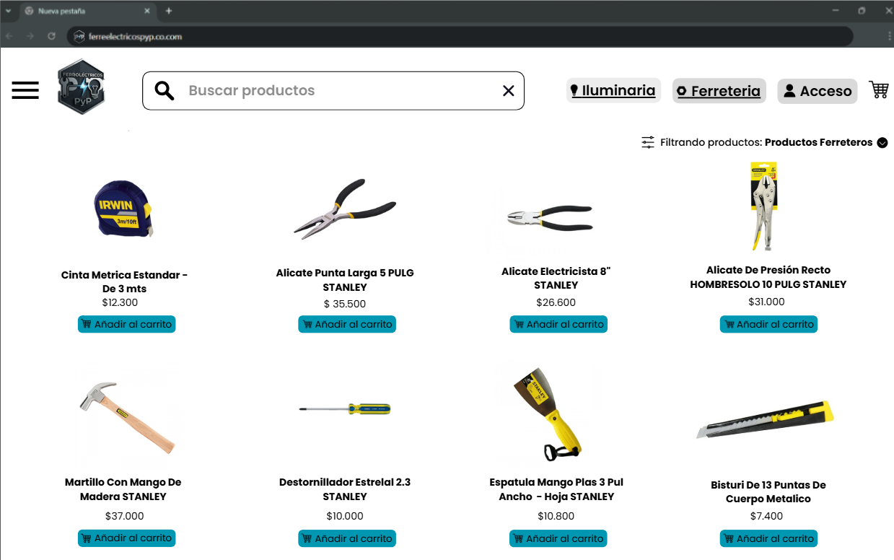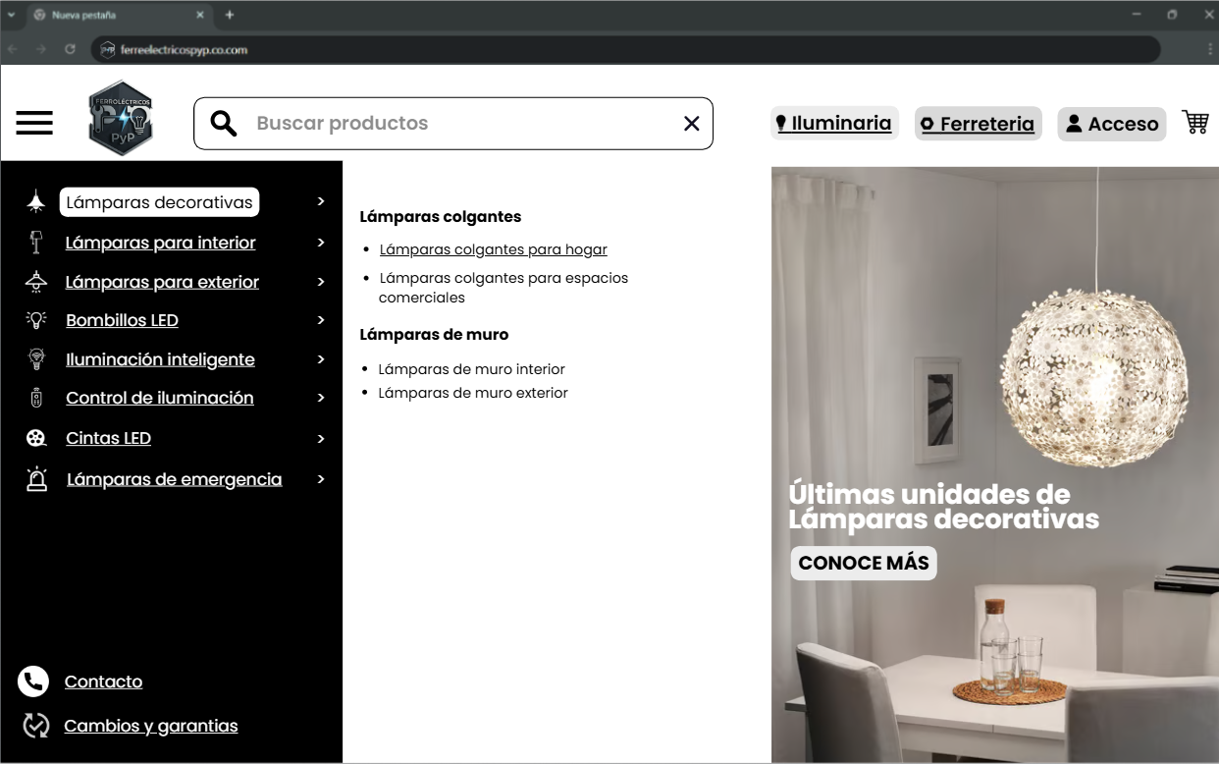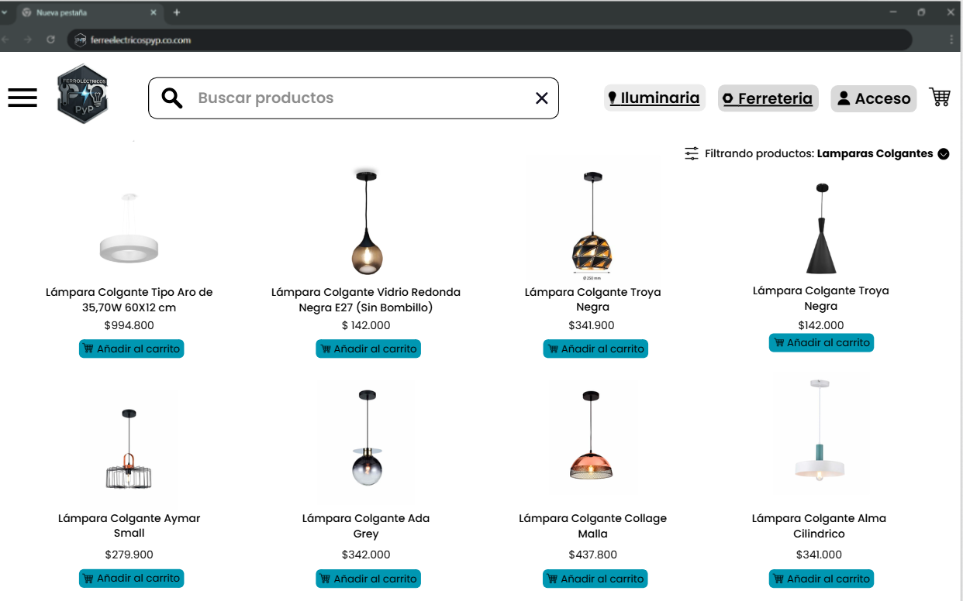12

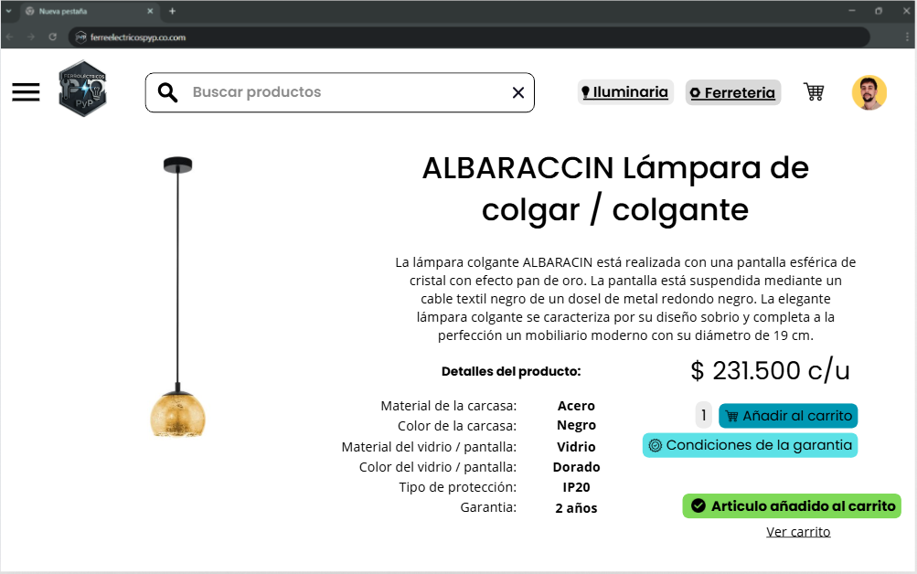

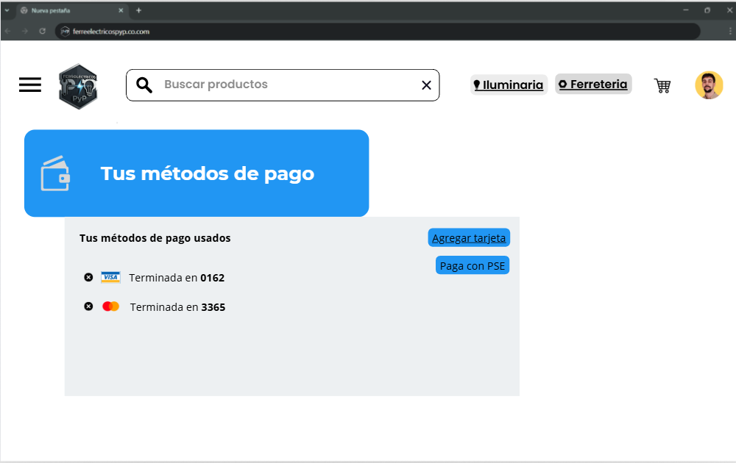

CONDICIONES DE INSTALACIÓN Y FUNCIONAMIENTO

Requerimientos mínimos
- Procesador: Dual Core
RAM: 2 GB
Disco duro: 10 GB libres
Sistema operativo: Windows, Linux o macOS (cualquiera que soporte navegador)
Servidor web: Apache o Nginx
PHP: versión 7.4 o superior
Base de datos: MySQL/MariaDB
Navegador: Chrome/Firefox/Edge actualizado
Conexión a internet: Básica (5 Mbps)

Requerimientos recomendados
- Procesador: Quad Core
RAM: 4 GB o más
Disco duro: 20 GB o más (para imágenes y base de datos)
Sistema operativo servidor: Ubuntu Server o Windows Server
PHP: 8.0 o superior
Base de datos: MySQL 8 o MariaDB 10+
Servidor web: Apache + módulos optimizados / Nginx
Conexión a internet: Estable (20 Mbps)
HTTPS: Certificado SSL
Backups automáticos: Activados

PRODUCTOS DE SOFTWARE PREVIAMENTE DESARROLLADOS

Software comerciales relacionados
Mercado Shops – Plataforma de comercio electrónico integrada a Mercado Libre que permite crear tiendas virtuales con catálogos de productos, manejo básico de inventario y recepción de pedidos.
Jumpseller – Sistema para crear tiendas online con funciones de administración de productos, control de inventario y manejo de pedidos. Está orientado a pequeños negocios que buscan digitalizar su catálogo.
PrestaShop – Software de comercio electrónico que permite la gestión completa de productos, inventario, precios y ventas. Ofrece plantillas y módulos configurables para adaptar la tienda a diferentes negocios.
OpenCart – Sistema de código abierto para tiendas online, con herramientas para catálogo, inventario, pedidos y administración. Es utilizado por negocios que requieren una plataforma adaptable y ligera.
Odoo eCommerce – Módulo del ERP Odoo que permite construir tiendas con catálogo digital, gestión de inventario y ventas en línea integradas con el sistema administrativo de la empresa.

DOCUMENTACIÓN COMPLEMENTARIA
Incluya como anexo los siguientes documentos y escriba el nombre del archivo:

Manual de usuario:
Documentación descriptiva del código fuente:

Ejemplo: manualsoftware.pdf

ETAPAS DE DESARROLLO DEL SOFTWARE
Análisis  (Describir máx. en 500 palabras) | La etapa de análisis se enfocó en identificar las necesidades actuales de la empresa Ferroeléctricos PYP y los problemas asociados a sus procesos de venta, promoción y gestión de inventario. Inicialmente se realizó un levantamiento de información mediante entrevistas con el personal administrativo y observación directa del proceso comercial. Gracias a esto se identificó que la empresa no cuenta con un catálogo digital actualizado, lo cual limita la visibilidad de sus productos y dificulta la atención a los clientes que buscan información en línea.  También se evidenció que el manejo del inventario se realiza de forma manual, generando errores en el control de existencias, duplicidad de información y retrasos al momento de revisar disponibilidad de productos. Esta situación afecta tanto la eficiencia interna como la experiencia del cliente final.
Diseño  (Describir máx. en 500 palabras) | En la etapa de diseño se definió la estructura visual, funcional y técnica del sistema. Se inició con la construcción del modelo conceptual mediante diagramas UML elaborados en StarUML, incluyendo diagramas de casos de uso, clases y secuencias que representan el comportamiento del software y la interacción entre los actores.  Posteriormente se diseñó la interfaz gráfica del usuario (UI), enfocada en la simplicidad, claridad y facilidad de navegación. Para ello se utilizaron mockups creados en Draw.io, donde se establecieron los elementos principales de la plataforma: menú de navegación, listado de productos, detalles de cada lámpara, carrito de compras y panel administrativo. Cada pantalla fue diseñada con un enfoque responsivo, asegurando una correcta visualización en computadores, tablets y dispositivos móviles.
Implementación  (Describir máx. en 500 palabras) | La implementación del software se realizó siguiendo la arquitectura diseñada previamente, utilizando PHP para el desarrollo del backend y MySQL como base de datos. En primer lugar, se configuró el entorno de desarrollo con servidor Apache, PHP 8 y MySQL, asegurando compatibilidad con las herramientas seleccionadas.  Se construyeron los módulos principales del sistema: catálogo digital, panel administrativo, gestión de inventario, carrito de compras y módulo de pedidos. Cada módulo fue programado aplicando buenas prácticas de desarrollo, separación de responsabilidades y uso de consultas SQL optimizadas.
Validación  (Describir máx. en 500 palabras) | La etapa de validación tuvo como objetivo comprobar que el software desarrollado cumpliera con los requisitos funcionales y no funcionales establecidos en el análisis, garantizando así su correcto funcionamiento y la aceptación por parte del usuario final. Para ello se realizó un proceso estructurado que incluyó pruebas técnicas, pruebas de usuario y revisión funcional.  En primer lugar, se llevó a cabo el diseño del modelo de pruebas, definiendo los casos de prueba para cada módulo del sistema: catálogo digital, panel administrativo, gestión de inventario, carrito de compras y módulo de pedidos. Cada caso de prueba incluía el objetivo, los datos de entrada, el procedimiento, el resultado esperado y los criterios de aceptación. Esta documentación permitió evaluar de manera objetiva el comportamiento del software.

